南昌大学百年校庆系列学术活动
前湖讲坛第二十九期---任其龙院士学术报告

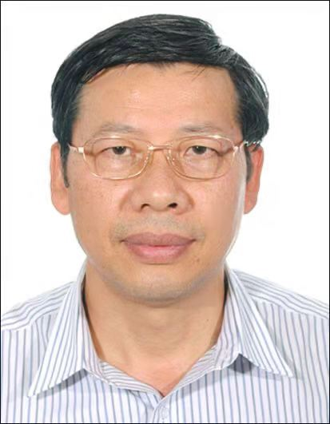
报告题目：吸附材料设计及在电子特气分离中的应用
报 告 人：任其龙 中国工程院院士
生物质化工教育部重点实验室主任
时 间：2021年4月21日（星期三）上午10:00
地 点：前湖校区智华科技楼1101
报告人简介:
任其龙，中国工程院院士，浙江大学求是特聘教授，生物质化工教育部重点实验室主任，中国化工学会副理事长，浙江省化工学会理事长，中国化工学会超临界流体专业委员会主任委员，国务院学位委员会学科评议组成员。曾任浙江大学化学工程与生物工程学院院长。长期从事化工分离、吸附材料与离子液体的设计及其应用、超临界流体技术、现代煤化工等领域的应用基础研究和工程实践。承担国家重点研发计划项目、国家自然科学基金重点项目等重大项目。取得了一批有影响力的基础理论研究和产业化成果。在国际著名刊物上发表学术论文200 余篇，授权发明专利100余件。以第一完成人获国家技术发明奖二等奖2项等奖项。

欢迎全校师生参加！
南昌大学科学技术处
资源环境与化工学院
2021年4月19日

